**TRABAJO DE INVESTIGACIÓN DE ERPs**



**Carlos Francés Sánchez**

**ÍNDICE**

**Página 3 -** ¿Qué es SAP?

**Página 4 -** Características de SAP

**Página 6 -** Principales módulos de SAP

**Página 12 -** Instalación de SAP

**Página 14 -** Proceso de instalación de SAP

**Página 19 -** Parámetros de control de SAP

**Página 20 -** Actualizaciones de SAP

**Página 22 -** Entorno de desarrollo de SAP

**Página 24 -** SAP HANA

**Página 27 -** Documentos e informes

**Página 28 -** Formularios

**Página 29 -** Bibliografía

**¿QUÉ ES SAP?**

SAP es uno de los principales productores mundiales de software para gestión de procesos de negocio, y desarrolla soluciones que facilitan el procesamiento eficaz de datos y el flujo de información entre las organizaciones.

El producto más destacado de SAP es su ERP propio, del mismo nombre.

Dicho producto utiliza tecnologías inteligentes para ayudar al cliente a transformar sus procesos de misión crítica y adaptarse rápidamente al cambio gracias a actualizaciones continuas sin importar el tamaño de la empresa

**CARACTERÍSTICAS DE SAP**

**Modular**

El sistema de SAP ERP va de la mano con el Business Intelligence, esto es, entre otras cosas, gracias a su gran modularidad, que permite que las personas trabajen en diferentes módulos dependiendo de su correspondiente departamento, pero que estén simultáneamente conectadas dentro del sistema gracias a que estos módulos también lo están y, en gran medida, dependen unos de otros y se apoyan entre ellos.

**Integral**

El ecosistema de módulos y servicios que el ERP de SAP ofrece a las empresas es capaz de cubrir ,en la mayoría de los casos, la totalidad de las necesidades de gestión de una empresa. Esto es así gracias a su ya mencionada modularidad, que es capaz de cubrir la práctica totalidad de las áreas de gestión que una empresa necesita.

SAP ERP es una solución **Integral** para todas aquellas empresas que necesitan modernizar y automatizar sus sistemas de gestión.

**Adaptable**

El sistema del ERP de SAP es **completamente adaptable y personalizable** gracias a la ya mencionada modularidad. Esto simplifica la integración con otras aplicaciones de terceros. Este sistema es capaz de ajustarse a los requisitos empresariales de las empresas y es **altamente escalable**.

**PRINCIPALES MÓDULOS DE SAP**

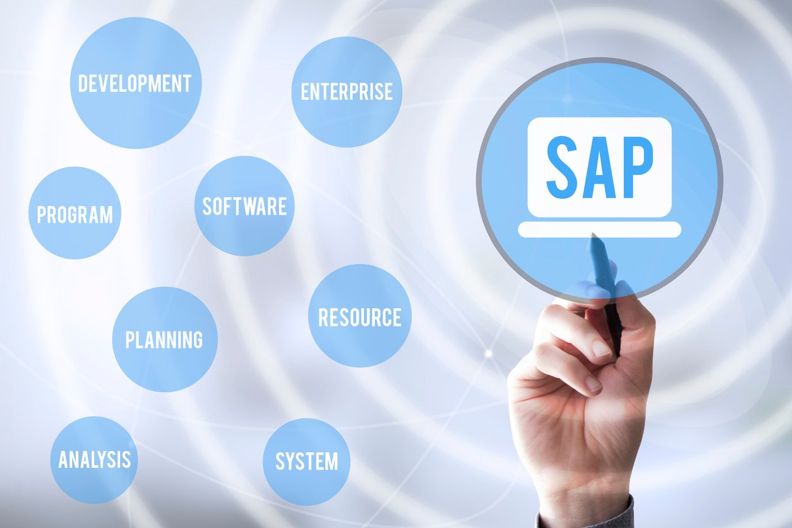

* **SAP FI:**

Es un módulo diseñado para gestionar todos los procesos financieros y contables de una empresa. Es considerado uno de los módulos más importantes del sistema SAP, ya que **se comunica con la práctica totalidad de los demás módulos.**

La tarea de este módulo es la **gestión de las finanzas contables**, proporcionando herramientas que ayudan a realizar las tareas de corte financiero del día a día de cualquier empresa.

Este módulo cuenta con un **sistema de internacionalización** que permite trabajar desde casi cualquier empresa, divisa o idioma

* **SAP CO:**

Es el módulo del sistema SAP que se encarga de la **gestión de la estructura de costos**, permitiendo documentar los sucesos financieros en tiempo real, calculando desviaciones económicas, analizando flujos de beneficio / pérdida, y demás operaciones económicas.

Toma una gran importancia a la hora de tomar **decisiones relacionadas con los costos de producción**

* **SAP SD:**

Este es un módulo logístico de SAP. Ofrece a las empresas un completo soporte para la **gestión íntegra de sus procesos de venta y distribución,** permitiendo un mejor manejo de la logística, exportación, facturación, etc.. bajo un alcance tanto nacional como internacional

* **SAP MM:**

Este es uno de los módulos más extensos de la plataforma de SAP, y es de una especial utilidad para aquellas empresas que requieren de **gestión de materiales**.

Este módulo se encarga de facilitar la gestión de materiales, así como la **contratación de servicios y la adquisición de bienes.**

Tareas tales como la planificación logística, verificación de facturas, evaluación de proveedores, gestión de inventarios, organización de stock, etc… ahora son mucho más sencillas y automatizadas gracias a este módulo

* **SAP PP:**

Este también es un módulo logístico de SAP.

Su función es la de gestionar de manera íntegra los procesos de **planificación, producción y fabricación de las empresas.**

El modelo de producción actual se enfrenta al desafío de fabricar en gran cantidad, a un gran ritmo, y con la mayor calidad posible. Esto nos deja un modelo de producción con muchas más aristas de lo que cabría esperar, es por esto que SAP PP nos permite tener todo en cuenta para una **mejor y más fácil gestión de la producción.**

* **SAP QM:**

Este módulo se encarga de la gestión de todo lo concerniente a la inspección, supervisión y generación de informes de calidad en una empresa. Su utilización **permite obtener certificaciones que aprueben el correcto funcionamiento de la empresa.**

* **SAP PM:**

Este módulo funciona como una herramienta que nos **permite administrar el mantenimiento de las plantas industriales.** Tanto su parte logística, como la de administración y tareas de mantenimiento.

Este módulo es **útil para las plantas industriales.**

* **SAP CS:**

Este módulo comprende una gama de procesos relacionados con el **servicio al cliente.**

Por lo general, este módulo resulta útil a aquellas empresas que cuentan con un servicio de atención al cliente, ya que SAP CS **permite automatizar la mayoría del proceso de mantenimiento y ventas.**

**INSTALACIÓN DE SAP**

El ERP de SAP se basa en una arquitectura de tipo **cliente-servidor** de 3 capas: Una capa de base de datos, otra de aplicación, y una última de presentación. Asimismo, este ERP cuenta con la posibilidad de manejarse desde la nube gracias a los servidores de SAP, y a su equipo de TI.

**Licencias**

El ERP de SAP cuenta con una serie de licencias de código abierto que permiten ajustar nuestro presupuesto a nuestras necesidades. A continuación se detallan algunas de las posibilidades:

**Usuario profesional:** Esta licencia está dedicada a los gerentes y directores de una empresa, así como a su equipo de IT. Permite acceder a **todas las funcionalidades del sistema.**

**Usuario financiero:** Esta licencia está diseñada para los miembros del **departamento financiero** de la empresa, y permite acceder únicamente a aquellas funcionalidades correspondientes a dicha área.

**Usuario de CRM:** Este tipo de licencia nos permite acceder a las funcionalidades relacionadas con la **relación con los clientes**, así como obtener un seguimiento puntual de las **oportunidades de venta y compra.**

**Usuario de logística:** Esta licencia generalmente es adquirida para los encargados de gestión de inventario, compras, ventas, producción, etc… . Esta licencia permite a los usuarios ver el **flujo de operaciones y funciones generales**.

**PROCESO DE INSTALACIÓN DE SAP**

La implantación de un ERP en una empresa puede ser un proceso **arduo, costoso y, en ocasiones, largo.**

Es por ello que antes de lanzarse a la búsqueda e implantación de un sistema ERP, es conveniente que la **empresa dedique tiempo al estudio de implantación** para evitar pérdidas de tiempo y de dinero.

* **Análisis de objetivos:**

Lo primero que hay que tener en cuenta es realizar un estudio de objetivos. El uso de un ERP no va a solventar inmediatamente todas las necesidades del negocio, pero sí que va a ser muy útil a la hora del manejo y trato de los datos y la información, lo que puede dar una **clara ventaja a la empresa que usa este tipo de servicios frente a la que no.**

* **Búsqueda de proveedor:**

En esta parte del proceso debemos encontrar nuestro proveedor adecuado. Elegir un proveedor solo por un nombre reconocible puede ser una opción inteligente, pero muchas veces hay que darle un poco más de pensamiento a esta elección, ya que **hay que tener en cuenta cosas como la destreza del proveedor y el conocimiento sobre el sector de tu empresa que tenga**. Una opción recomendable es la de escoger un proveedor que se especialice en la implementación del ERP de SAP por industrias.

* **Presupuesto:**

A la hora de elaborar un presupuesto, el proveedor puede pasar por alto a propósito ciertos elementos que hay que tener en cuenta como pueden ser el trabajo de migración o la atención de emergencias.

Es por esto que a la hora de elaborar el presupuesto, **hay que ser claro con el proveedor y pedirle que nos de un coste aproximado teniendo en cuenta todas las posibles opciones**.

De esta manera la empresa se evitará sorpresas desagradables cuando surja un problema o aumente el tiempo estimado de la implantación.

* **Integrar un equipo en la empresa:**

Cuando llegue la hora de implantar SAP ERP en un negocio, es altamente recomendable **formar un equipo de personas que se dediquen casi de manera exclusiva a la correcta integración del software en la empresa**. Este normalmente suele estar formado tanto por técnicos de la empresa, como por consultores ofrecidos por SAP.

* **Conocimiento de negocio:**

Para garantizar el éxito de la instalación de SAP ERP, **la empresa consultora debe conocer completamente las características y necesidades del negocio en cuestión**, por lo que es recomendable tener una comunicación fluida con los consultores y tratar de explicarles los puntos a cubrir con la mayor precisión posible.

* **Migrar datos:**

A la hora de implementar SAP, es común querer que se migren absolutamente todos los datos al nuevo sistema. Sin embargo, esto haría el proceso más largo y costoso. **Hay que procurar hacer un análisis de cuales son los puntos clave de cada área de la empresa** para decidir cuáles son los que queremos implementar desde un principio.

* **Una vez implementado SAP:**

El proceso de implantación no termina cuando se consigue instalar SAP. De hecho **hay que estar atento a posibles fallos en el sistema, así como de la formación para que los empleados aprendan a manejar el nuevo sistema**, y reportar a la consultora cualquier tipo de fallo o problema en estos procesos

**PARAMETROS DE CONTROL DE SAP**

Es vital para un ERP contar con ciertos parámetros que puedan variar en función de las necesidades geográficas, económicas, etc…

Estos parámetros son los parámetros de control, y SAP cuenta con una vasta cantidad de ellos.

Los parámetros de control serán inicializados por la empresa consultora en la implantación del ERP, aunque pueden ser cambiados en un futuro por un técnico experto, ya que cualquier desajuste puede producir cambios críticos indeseados.

Entre los parámetros de control más importantes podemos encontrar el **idioma por defecto, tipo de divisa, tiempo de expiración de sesiones inactivas, parámetros de seguridad de las contraseñas y control de multilogon**.

**ACTUALIZACIONES DE SAP**

En ocasiones es difícil justificar una actualización del ERP de la empresa, ya que puede cambiar algunos aspectos que los usuarios conocían bien o puede paralizar ciertas operaciones. Por suerte para los técnicos que tengan que presentar la propuesta de actualización a los directivos, SAP cuenta con una herramienta llamada **SAP Pathfinder**, que nos permite encontrar las características de la empres que se podrían explotar mejor gracias al ERP, lo cual suele gustar a dichos directivos.

Las actualizaciones de SAP ERP vienen en dos formatos:

* **SPS o Support Package Stacks**:

Son actualizaciones dedicadas a **solucionar los problemas** reportados por usuarios y suceden cada 6 meses.

* **EHP o Enhance Packages:**

Se trata de **actualizaciones de contenido** dentro del ERP, las cuales expanden y mejoran las funcionalidades de este, para que abarque un mayor abanico de necesidades que pueda cubrir de manera eficiente. Estas actualizaciones ocurren en periodos anuales.

Instalar las actualizaciones de SAP nos proporcionará beneficios tales como una **mayor estabilidad del sistema, mejor rendimiento, mayor compatibilidad con los proyectos de la empresa e incluso nuevas funcionalidades**, las cuales nos serán de utilidad para el desarrollo de actividades del negocio.

**ENTORNO DE DESARROLLO DE SAP**

Es muy complicado cubrir todas las necesidades de todas las empresas que implementan el ERP de SAP.

Es por esto que SAP **cuenta con un entorno de desarrollo pensado para la planificación y desarrollo de nuevos módulos o funcionalidades** que pueden ser requeridos por las empresas. Este entorno se llama **ABAP** **Developement Workbench**, que obtiene el nombre del lenguaje de programación con el cual se escribe en dicho entorno, también propiedad de SAP.

ABAP DW cuenta con una serie de herramientas integradas que permiten crear nuevos desarrollos en poco tiempo.

El lenguaje de programación ABAP se caracteriza por su total integración en el sistema de SAP, y la totalidad de sus más de **30 millones de líneas de código** están escritas en este lenguaje. Es un lenguaje de programación fuertemente orientado a eventos, lo cual es ideal para el desarrollo de un ERP.

**MANEJO DE LA INFORMACIÓN**

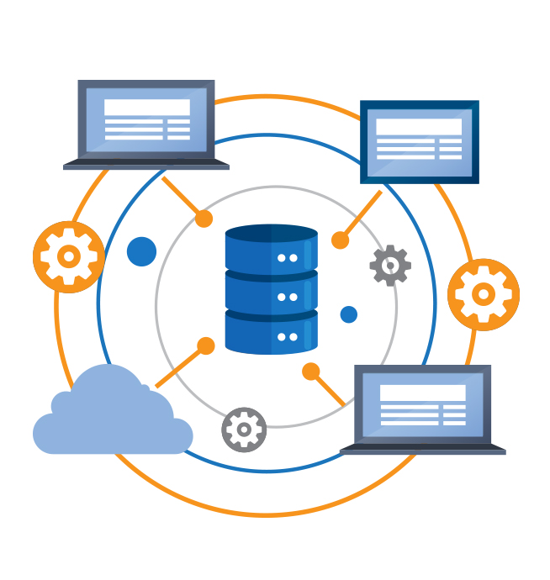

**SAP HANA**

El ERP de SAP tiene una ventaja muy competitiva sobre otros ERPs del mercado, La **Base de Datos SAP HANA**, acrónimo de **H**igh-performance **AN**alytic **A**ppliance.

El motivo por el que este software está aventajado en el mercado es que HANA es una base de datos in memory, es decir, una base de datos que trabaja con **tablas basadas en columnas que se almacenan en la memoria principal de un equipo en lugar de en la secundaria**. Lo que HANA consigue con esto es velocidades de respuesta y computación muchísimo más rápidas que las de las bases de datos convencionales, lo cual abre las puertas al manejo de **Big Data**.

SAP HANA trabaja con un lenguaje basado en SQL llamado **SQLScript**, el cual permite incrustar en la misma base de datos consultas y cálculos complejos, evitando el tránsito de datos entre aplicaciones y base de datos, agilizando mucho el tiempo de respuesta para el usuario.

Este sistema ofrece capacidades avanzadas de búsquedas, analíticas e integración para todo tipo de datos (estructurados o no). Además funciona como un **servidor de aplicaciones** y permite que los negocios desarrollen aplicaciones impulsadas por **información estratégica** obtenida en tiempo real mediante computación in-memory y machine learning.

SAP HANA es un software impresionante en idea, pero también lo es en números. A continuación voy a exponer unos pocos datos sobre esta database:

* **3600** veces más rápida que las DB tradicionales.
* Responde a cualquier consulta en **1 Segundo**.
* **3,5 mil millones** de escaneos por core por segundo.
* **15 millones** de agregados por core por segundo.

Como podemos ver, HANA nos ofrece unas prestaciones mucho más potentes que las demás propuestas que hay en el mercado. Pero las ventajas no terminan ahí.

Aprovechando la característica de ser una **base de datos cloud,** distribuye su carga de procesamiento y almacenamiento entre **varios servidores**. Esto permite que sea tremendamente **resistente a fallos o pérdidas de información** y que, además, su **velocidad de computación sea mayor.**

Al ser una base de datos cloud, HANA ofrece una **gran escalabilidad**, ya que brinda soporte a terabytes de datos en un único servidor, pero puede aumentar su capacidad implementando su arquitectura sin uso compartido en varios servidores dentro de un clúster. HANA distribuye las tablas entre estos diferentes servidores automáticamente gracias a un sofisticado sistema de reglas.

**DOCUMENTOS E INFORMES**



Una de las capacidades más interesantes de un ERP es su capacidad de generar informes, es decir, tratar sus datos para ofrecer **información útil** al usuario.

La herramienta encargada de generar informes nos permite seleccionar su **nombre, tipo, versión, categoría empresarial, formato del documento y periodicidad** (si queremos que se realice más de una vez y cada cuanto tiempo)

El sistema de generación de informes de SAP ERP nos permite también **ligar dicho informe a un objeto.**

**FORMULARIOS**



Los formularios son una parte crucial de cualquier aplicación ya que es el medio por el cual el usuario entiende el programa y el programa recibe los datos del usuario.

Es por esto que es necesario que los formularios estén **bien estructurados, sean claros y eficientes en su diseño**.

El ERP de SAP cuenta con un sistema llamado **Candycone** que nos permite crear diversos tipos de formulario como **Login, Search, Record Entry, Report request y Logout** con facilidad

**BIBLIOGRAFÍA**

Para la búsqueda de información sobre el ERP de SAP he utilizado diversas fuentes, empezando por la página oficial de SAP.

[Software de gestión para empresas y soluciones | SAP](https://www.sap.com/spain/index.html)

La página oficial de SAP ERP:

[SAP ERP: ERP probado y testeado en el tiempo](https://www.sap.com/spain/products/erp/what-is-sap-erp.html)

La página oficial de SAP HANA:

[Bases de datos con tecnología in memory HANA | SAP](https://www.sap.com/spain/products/technology-platform/hana.html)

Y diversas otras fuentes de internet como:

[CVOSOFT | Excelencia Académica en tecnología SAP®](https://www.cvosoft.com/)

[¿Qué pasos debo seguir para la implementación de SAP Business One? (avantis.mx)](https://blog.avantis.mx/que-pasos-seguir-para-implementacion-de-sap-business-one)

[¿Qué es una base de datos en memoria? | TIBCO Software](https://www.tibco.com/es/reference-center/what-is-an-in-memory-database)

[Truco 8. Parametros de control mas importantes en un sistema Sap. | Notas y trucos SAP (Bitacora) (wordpress.com)](https://saptricks.wordpress.com/2011/04/30/truco-8-parametros-de-control-mas-importantes-en-un-sistema-sap/)

[Actualizaciones SAP - Por qué y Cómo | Novis (noviscorp.com)](https://www.noviscorp.com/es/sap/actualizaciones-sap-por-que-y-como/)

[Blog de SAP: Actualidad SAP, Business Intelligence, Industria 4.0, ... - Blog de SAP: Actualidad SAP, Business Intelligence, SAP HCM, Abap... (orekait.com)](https://orekait.com/blog/)

Y muchas más.

Imágenes obtenidas de Google Imágenes.